宠物自动识别系统
安装手册
文档版本 1.0

2006-01-22
目录
1 安装前准备 1
1.1 硬件 1
1.2 软件 1
1.3 光盘安装文件 1
2 系统安装说明 1
2.1 数据库的安装 1
2.2 JRE的安装 8
2.3 Tomcat的安装 10
3 应用部署 13
3.1 测试tomcat安装成功 13
3.2 配置数据库 13
3.3 运行tomcat，配置文件 13
3.4 重启tomcat 14

中图RFID宠物自动识别系统可以在 Windows 9x/XP/2000系统下运行。工作站与服务器间需基于TCP/IP的Internet网络协议建立网络联接。

安装前准备

硬件
服务器配置要求 | CPU：PⅣ 2.80G HZ  RAM：1，046，516 KB
读卡器 | Rfid 读写器，需要跟客户端的的PC连接

软件
操作系统 | 服务器需安装 Windows 2000 Server 操作系统，工作站可任意安装WINDOWS操作系统.
数据库 | Microsoft SQL 2000 Server
web应用服务器 | Apache Tomcat 5.5
java运行环境 | Jre 1.5

光盘安装文件
名称 | 光盘内文件名 | 说明
jre | jre-1_5_0_06-windows-i586-p-iftw.exe | Java 运行环境
tomcat | apache-tomcat-5.5.12.exe | Web应用容器
petApp | petApp.war | 宠物自动识别系统

系统安装说明

数据库的安装
1） 插入 SQL Server 安装光盘，系统自动启动安装程序；选择 “安装 SQL Server 2000 组件”
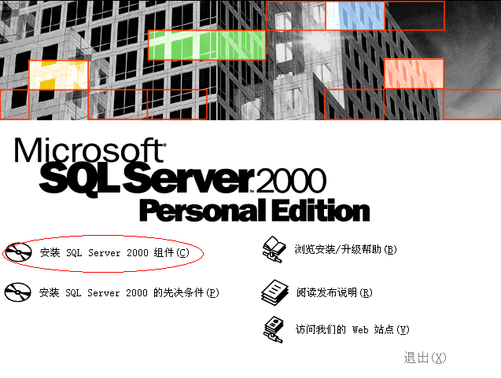

2) 在安装组件选择窗口，选择 “安装数据库服务器”
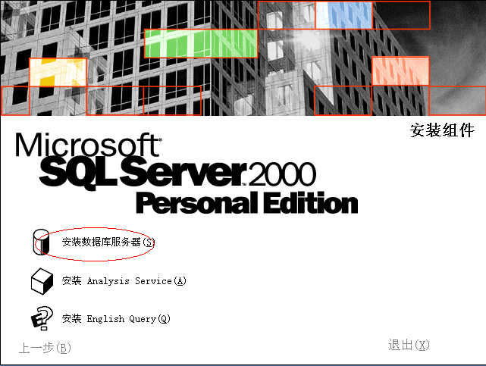

3） 在系统安装向导欢迎窗口，点击“下一步”按钮继续
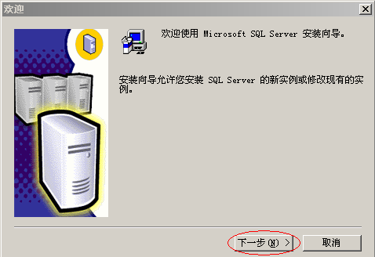

4）计算机名选择窗口，默认选择“本地计算机”，点击“下一步”按钮继续
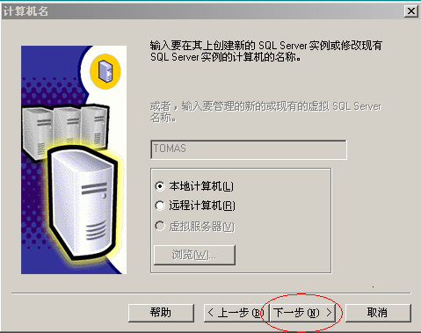

5）安装选择窗口，默认选择“创建新的 SQL Server 实例，或安装"客户端工具"”，点击“下一步”按钮继续
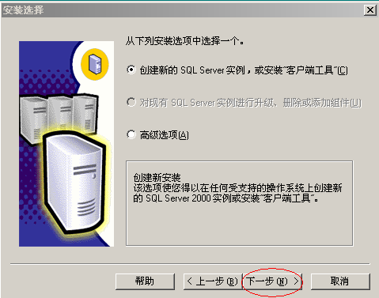

6）用户信息窗口，点击“下一步”按钮继续
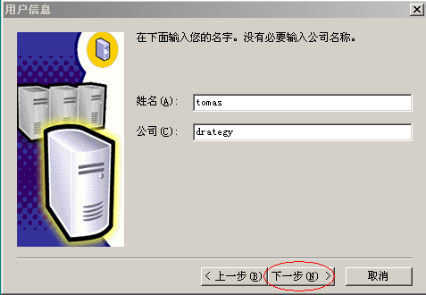

7）软件许可证协议，点击“是”按钮继续
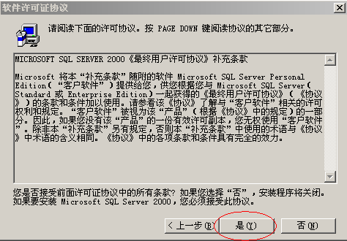

8）安装定义，默认选择“服务器和客户端工具”，点击“下一步”按钮继续
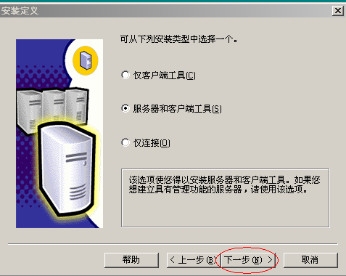

9）实例名，默认选择“默认”，点击“下一步”按钮继续
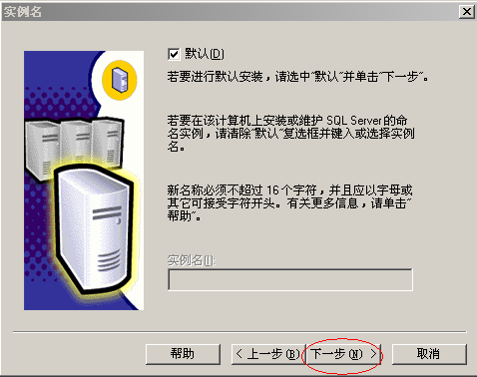

10）安装类型，默认选择“典型”，“目的文件夹”也安装在默认位置，如需修改点击“浏览”按钮选择，设定完成后点击“下一步”按钮继续
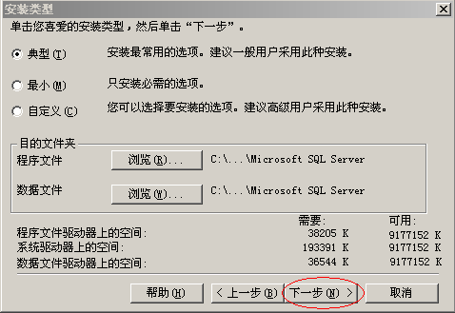
11）点击下一步，继续安装。
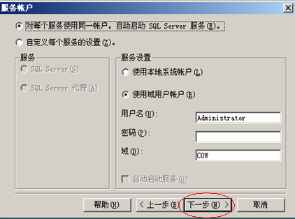
12）服务帐户，此处推荐选择“使用本地系统帐户”选项，不需输入其他信息便可自动安装，如选择“使用域用户帐户”选项，则需录入密码，对于一些使用空密码的 Windows XP 操作系统可能会报错。点击“下一步”按钮继续

13） 身份验证模式, 点击“下一步”按钮继续
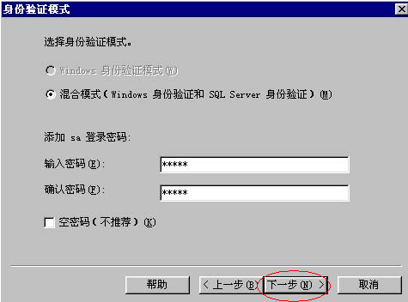

14）开始复制文件，点击“下一步”按钮开始正式安装
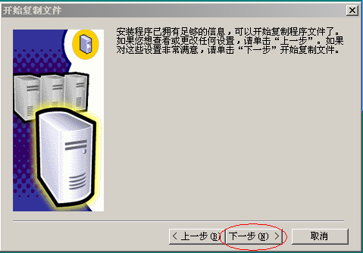

15）安装完成，点击完成。
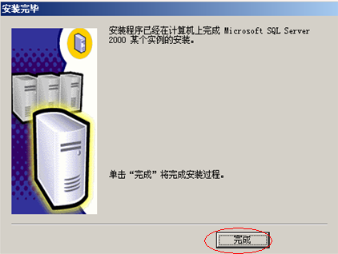
16）SQL Server 2000 安装完成后，此时 SQL Server 服务并未打开，您可重启计算机，也可点击“开始”菜单 -> 程序 -> Microsoft SQL Server -> 服务管理器 手工打开服务管理器
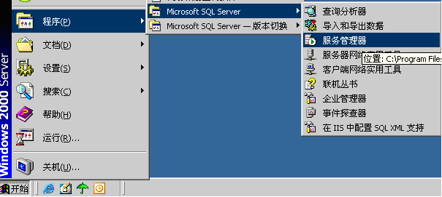

17）SQL Server 服务管理器，点击“开始/继续”按钮手工打开服务，并请确认“当启动 OS 时自动启动服务”选项被勾上，以确保以后机器启动时自动打开 SQL Server 2000 服务器
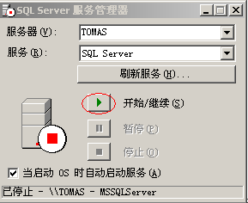

18）此时桌面右下角系统任务栏中将出现 SQL Server 服务图标，表示服务正在运行。
19）安装补丁。
点击chs_sql2ksp30803.exe，按照提示按下一步就可以安装成功。

JRE的安装
1) 启动安装程序，出现许可证协议，选择“典型安装”或是“自定义安装”，如果是自定义安装的选择安装路径，点击“接受”。然后点击“下一步”继续。
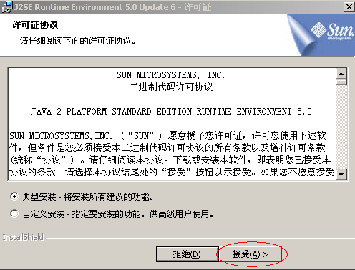

2) 安装完成
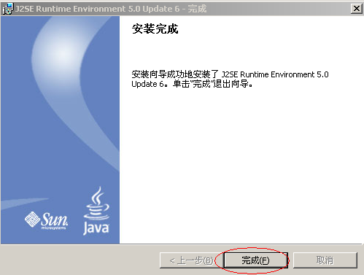

Tomcat的安装
- 启动安装程序，点击“Next”
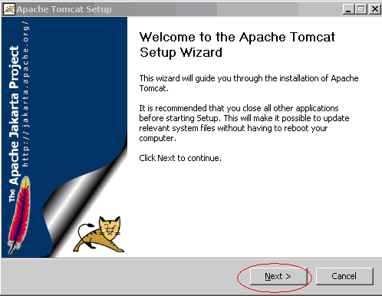

- 软件许可证协议，点击“I Agree”按钮继续安装
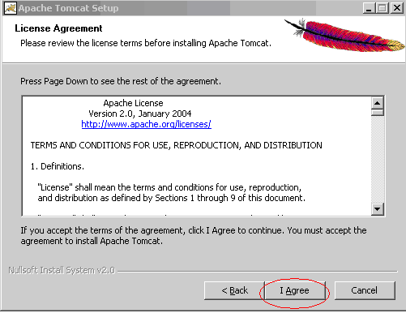

- 定义安装，默认选择，选择“next”继续安装
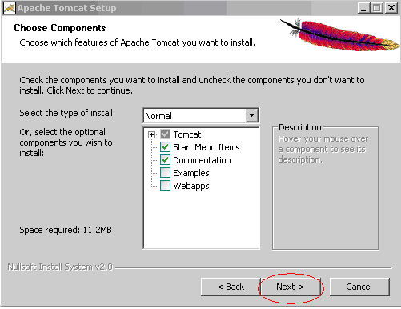

- 选择安装路径，“目的文件夹”可以安装在默认位置，如需修改点击“Browse”按钮选择，设定完成后点击“Nest”按钮继续
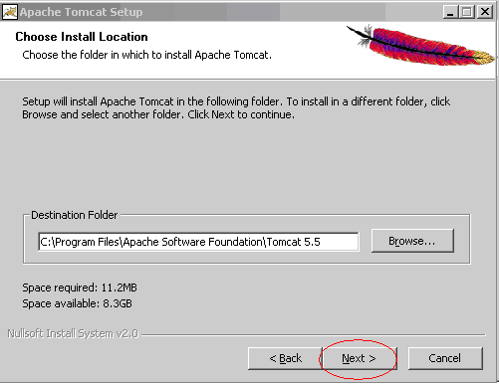

- 安装tomcat的结构：端口和帐号，可以选择在默认的位置安装，点击“next”继续
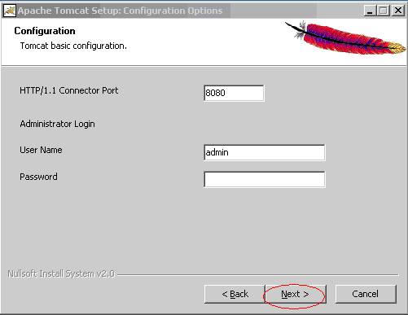

- 选择“jre”的安装位置，点击“Install”
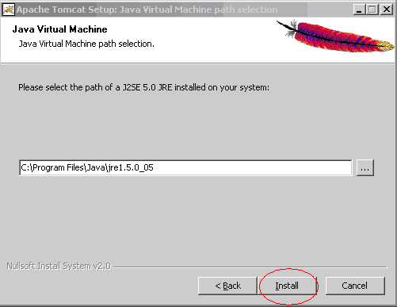

- tomcat安装完成，点击“finish”，tomcat安装完成。

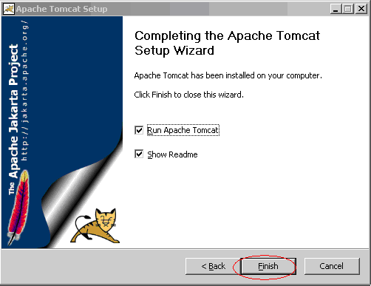

应用部署

测试tomcat安装成功
安装tomcat后，在地址栏里输入http://localhost:8080或是http://localhost会出现tomcat装成功的页面。把petapp.war这个文件复制到tomcat下的webapps文件夹里面。

配置数据库
1. 创建系统所需要的数据库，比如：PetsDB。
1）打开控制台根目录，开始—>程序—>Microsoft SQL Serve—>企业管理器。
2）用右键点击数据库选择新建数据库，在出现的数据库属性里，填写上数据库的名字，点击“确认”，数据库创建成功。

运行tomcat，配置文件
启动tomcat，然后关闭
1.查看Tomcat 5.5\webapps\petApp\WEB-INF\classes\spring\applicationcontext.xml文件里的代码 ，如：
value>jdbc:microsoft:sqlserver://192.168.0.21:1433;databaseName=PetsDB</value>确保数据库服务器的ip地址和databaseName后面的名字是正确的。在
</property>
<property name="username">
<value>sa</value>
</property>
<property name="password">
<value></value>
</property>
第一个<value></value>写上用户名“sa”，第二个<value></value>写上用户sa的密码。
2. 打开Tomcat \webapps\petApp\WEB-INF\classes\spring\serviceContext.xml
<property name="initData"><value>false</value></property>的 false改为true。
3. 打开数据库的企业管理器。在建好的PetsDB数据库下的表中，修改images的设计表；把imagecontent的数据类型改为image。把news的设计表里的content的数据类型改为是text.

重启tomcat
点击tomcat5.exe，重启tomcat，查看启动日志。打开浏览器，在地址栏里输入http://localhost：8080/petApp就可以打开宠物自动识别系统

